2015年5月11日

ヘンケルジャパン、「人とくるまのテクノロジー展2015」出展
～軽量化、生産プロセスの最適化をサポートするトータルソリューションを提案～

ドイツの化学・消費財メーカー ヘンケルの日本法人ヘンケルジャパン株式会社（本社：東京都品川区 社長：玉置 眞）のトランスポート＆メタル事業本部は、 「人とくるまのテクノロジー展2015」（会期：2015年5月20日～22日 会場：パシフィコ横浜）に出展し、自動車製造における「軽量化」「省エネルギー」「生産プロセスの最適化」を実現する接着剤・シール剤・表面処理剤などのソリューションをご提案します。

今回ブースではフロント展示として、快適な乗り心地を実現する画期的な高性能制振材 「テロソンHDF（エイチディーエフ）」の性能を体感いただけるよう、HDFを塗布し制振したドアと従来品で制振したドアを比較展示致します。HDFは車体生産工程で使用するために開発された熱硬化性の発泡制振材です。ドアやルーフ・ピラー・ボンネット・アクスル部など積極的にノイズを吸収したい箇所に、塗布機により直接塗布、または成形したHDFを取り付けるだけで、オーブン工程時の熱により発泡し部材の隙間を埋め、密着します。従来の制振材よりも優れた吸音・制振性能を発揮しながら制振シートなどの追加部品を削減し、生産を効率化します。

ヘンケルジャパンではその他多くの最新のテクノロジーをラインアップしています。

＜ヘンケルジャパンブース＞
展示製品：
- 画期的なNVHソリューション「テロソンHDF」
- 最速硬化・量産に最適なポリウレタン系コンポジットマトリックス樹脂
「ロックタイトMAX（マックス）シリーズ」
- プラスチック・コンポジット・金属・ガラスなどの接着に「異種材用接着剤」
- 水系プリコートタイプ「ねじゆるみ止め接着剤」
- アルマイトに代わる新タイプのコーティング「エレクトロセラミックコーティング」
- 精密塗布であらゆる形状に対応 UV硬化型液状ガスケットテクノロジー「XIPG」
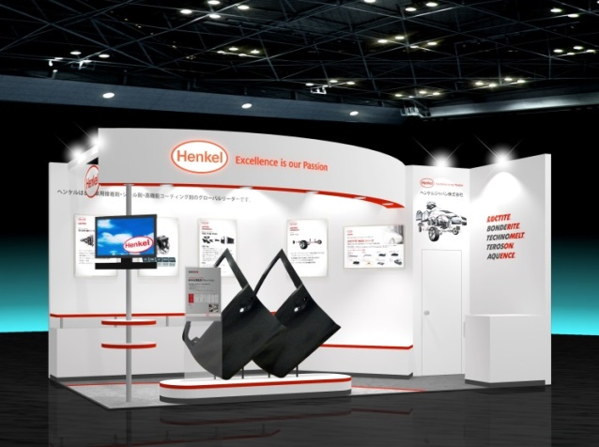

ヘンケルジャパンブースイメージ

小間番号：168
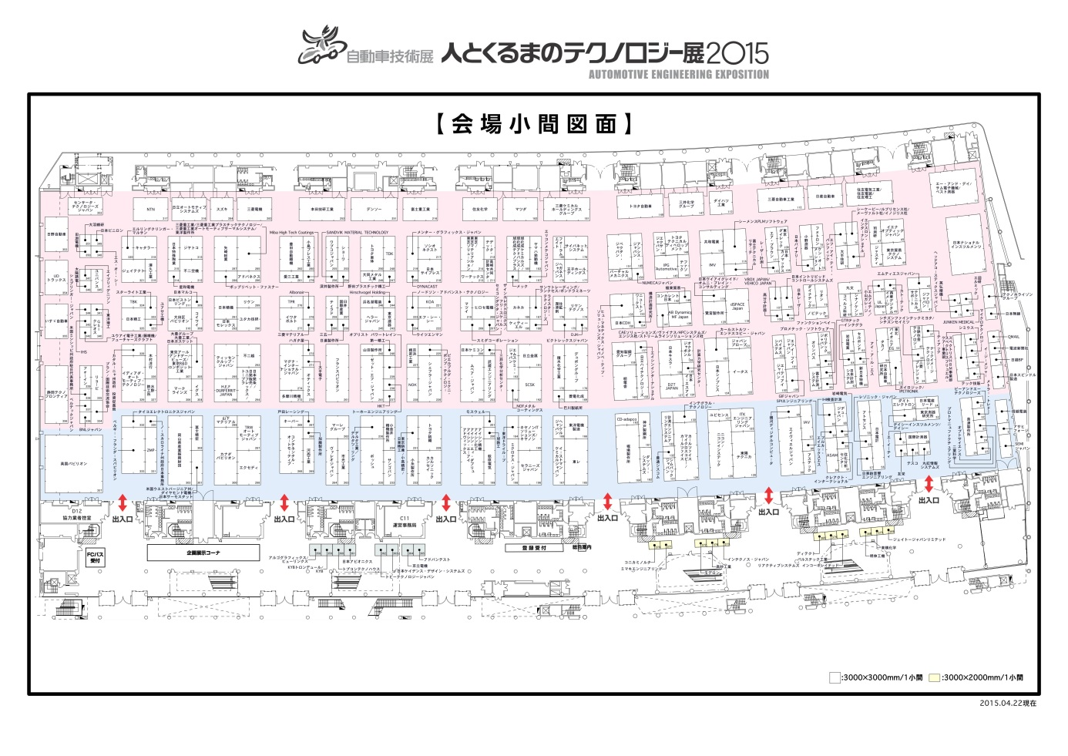

＜展示会概要＞
名称：人とくるまのテクノロジー展2015
会期：2015年5月20日（水）～22日（金）10:00-18:00 ※最終日のみ17:00終了
会場：パシフィコ横浜 展示ホール
主催：公益社団法人自動車技術会
概要：自動車業界の第一線で活躍する技術者・研究者ための自動車技術専門展

ヘンケルについて
ヘンケルはブランドとテクノロジーのグローバルリーダーとして、ランドリー＆ホームケア、ビューティーケア、アドヒーシブテクノロジーズ（接着技術）の3つの分野で事業展開をしています。ヘンケルは1876年の創立以来、コンシューマービジネスおよび産業分野において、Persil (パーシル)、Schwarzkopf（シュワルツコフ）、Loctite（ロックタイト）などに代表される有名なブランドの数々と共に、グローバルにおけるマーケットリーダーとしての地位を維持しています。ヘンケルの従業員数は約50,000人であり、2014年度の売上高は164億ユーロ、調整後の営業利益は26億ユーロを計上しました。ヘンケルの優先株はドイツ株式指数DAXのリストに入っております。

ヘンケルジャパンホームページ：http://www.henkel.co.jp
ヘンケルジャパンフェイスブックページ： http://www.facebook.com/HenkelJapan
－本件に関するお問合せ先－
ヘンケルジャパン株式会社 接着技術事業部門
マーケティング部 担当：小林由紀
TEL：045-758-1869 e-mail:yuki.kobayashi@henkel.com

